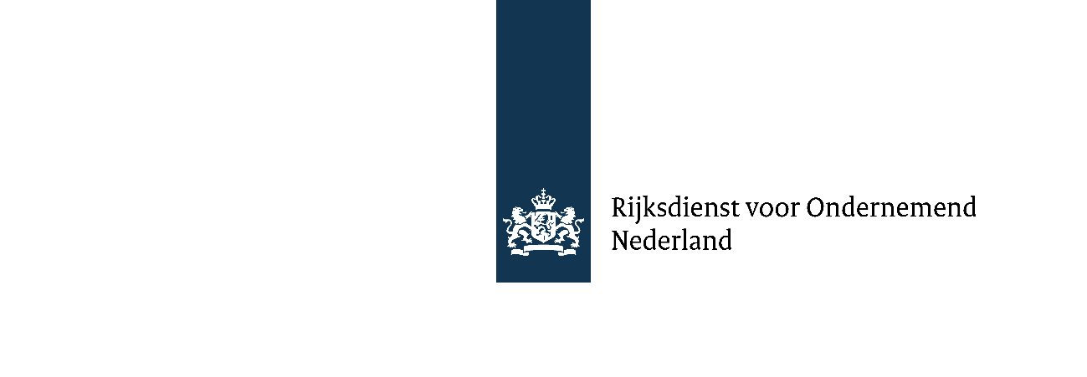
BIJLAGE: ONTWIKKELINGSRELEVANTIE (demonstratieproject)

Een DHI-aanvraag in één van de DGGF-landen moet drie jaar na de vaststelling van de subsidie positief scoren op ontwikkelingsrelevantie. Daarbij kan de bijdrage op bepaalde criteria neutraal zijn. Een aanvraag mag in geen geval op termijn negatief uitpakken op een van de criteria.

A. Bijdrage aan de groei van de werkgelegenheid
Hierbij gaat het om het aantal extra arbeidsplaatsen dat drie jaar na vaststelling van de subsidie is gecreëerd in het DGGF-land. Zowel direct in het eigen bedrijf als indirect bij derden zoals afnemers en toeleveranciers.
- Ontstaan er in de doelmarkt extra banen bij lokale vestigingen van de betrokken Nederlandse bedrijven, of extra banen bij distributeurs/agenten als de te demonstreren technologie op de doelmarkt wordt geïntroduceerd? Licht toe om wat voor banen het gaat en maak een inschatting van het aantal banen dat binnen een periode van 3 jaar na introductie van de technologie ontstaat. Als er banen verdwijnen, licht dan toe waardoor dit komt.

- Licht toe of, en zo ja op welke wijze, de directe werkgelegenheid bij uw afnemers in de doelmarkt toeneemt als deze klanten overgaan tot een investering in de te demonstreren technologie. Specificeer om wat voor type functies het gaat. Maak een inschatting van het aantal banen dat binnen een periode van 3 jaar na introductie van de technologie ontstaat. Geef een duidelijke onderbouwing. Als er banen verdwijnen, licht dan toe waardoor dit komt.

- Licht toe of, en zo ja op welke wijze, de werkgelegenheid bij andere bedrijven dan uw afnemers toeneemt als de te demonstreren technologie wordt geïntroduceerd op de doelmarkt. Denk daarbij bijvoorbeeld aan lokale toeleveranciers. Maak een inschatting van het aantal banen dat binnen een periode van 3 jaar na introductie van de technologie ontstaat. Geef een duidelijke onderbouwing. Als er banen verdwijnen, licht dan toe waardoor dit komt.

B. Bijdrage kennisoverdracht
Het gaat hierbij om kennistoename bij het lokale bedrijfsleven dankzij de DHI-subsidie. Dit betreft kennis en vaardigheden in brede zin zoals kennis m.b.t. productietechnologie, productkennis, management, logistiek, marketing, normen en certificering, ex-import, boekhouding en financiën.

- Draagt de introductie van de te demonstreren technologie bij aan het vergroten van kennis/vaardigheden bij eigen personeel van lokale vestigingen van de betrokken Nederlandse bedrijven of bij distributeurs/agenten op de doelmarkt? Om wat voor kennis gaat het, hoe wordt de kennis overgedragen en hoeveel mensen worden er binnen een periode van 3 jaar na introductie van de technologie opgeleid of getraind?

- Draagt de introductie van de te demonstreren technologie bij aan het vergroten van kennis/vaardigheden bij afnemers van de technologie op de doelmarkt? Om wat voor kennis gaat het, hoe wordt de kennis overgedragen en hoeveel mensen worden er binnen een periode van 3 jaar na introductie van de technologie opgeleid of getraind? (Specificeer aantal klanten en aantal getrainde medewerkers)

- Draagt de introductie van de te demonstreren technologie bij aan het vergroten van kennis/vaardigheden bij andere bedrijven dan uw afnemers op de doelmarkt? Zo ja, om wat voor kennis gaat het, hoe wordt de kennis overgedragen en hoeveel mensen worden er binnen een periode van 3 jaar na introductie van de technologie opgeleid of getraind?

C. Verbeteren van de lokale productiekracht
Dit betreft de mate waarin het lokale bedrijfsleven sterker wordt door het project. Dat kan resulteren in een hogere productie of in producten van een betere kwaliteit waardoor afzet op nieuwe markten mogelijk wordt (bijvoorbeeld export).
- Draagt de introductie van de te demonstreren technologie substantieel bij aan duurzame lokale ontwikkeling door het verbeteren van de lokale productiekracht? Denk daarbij aan kwaliteitsverbetering, productiviteitsverhoging, productietoename en kostenbesparingen. Geef een duidelijke onderbouwing waar de verbetering in de productiekracht tot stand komt.

